包含立交匝道信息的高速公路网络复杂拓扑结构
陈雨人，陈少军
（同济大学交通运输工程学院 上海 201804）

摘要：在以往的路网拓扑研究中，立交和出入口一般都只被看成一个节点来处理，没有涉及具体的匝道信息，但是随着路网规模的扩大以及基于路网拓扑的安全性分析、通达性研究、交通标志设置、紧急情况处置、模拟仿真和车辆导航等需求的不断增加，原来单层结构的拓扑关系已经不能满足这些应用要求，另一方面，由于原来路网拓扑结构相对比较简单，导致相应的最佳路径搜寻算法都很复杂。在总结已完成项目的基础上，从交通工程角度研究了一种包含具体匝道信息的多层次高速公路路网复杂拓扑结构，包含路段/节点、匝道/出入口、方向节点等内容，满足地理数据文件GDF标准格式要求，可以支持新一代基于复杂路网结构的多种应用，采用双向链表建立的数据结构，方便增减高速公路、立交或者出入口等对象，在此基础上研究了一种适应复杂路网架构的路径搜索算法，为基于所提出的复杂路网拓扑应用提供了可能。
文章编号：0253－374X(2010)02
中图分类号：U412.36 6 文献标识码: A
关键词：高速公路；立交匝道；路网拓扑；多层结构；双向链表

Complexity Topology of expressway network with Information of Interchange Ramps
CHEN Yu ren, CHEN Shao jun
(School of Transportation Engineering, Tongji University, Shanghai 201804 China)

Abstract： In the previous studies of highway network topology, interchanges and exits/enters are always regarded as simple nodes without specific information about ramps. With the expansion of the network as well as the increase of the demand originating from analysis of security, design of traffic signs, emergency disposal, virtual reality simulation and vehicle navigation that are based on these topologies which are composed with the single-layer structure relationship, these topologies can no longer meet the requirements of these applications. On the other hand, they also lead to the best path search algorithm related becoming more complex. In this paper, a multi-level complex expressway network topology structure including information of interchange ramps is put forward according to the transportation engineering on the basis of research projects; it contains information of route/node, ramp/access and the direction of the node, meanwhile it can meet standard format of GDF (Geographic Data Files). It can support next-generation applications which are based on the complex expressway networks and the doubly linked list data structure is established to facilitate changes in the expressway interchange or the exits and enters unit. At the end of this paper, a new best path search algorithm is raised on the basis of the complex topology structure; it is possible using the complexity topology to adapt applications in future.
Keywords: expressway; interchange ramp; highway network topology; multi-level structure; double linked lists

收稿日期：2008-11-04
基金项目：国家自然基金资助项目(70801044)；教育部博士点基金(200802471006)
作者简介：陈雨人(1966-)：男，教授，工学博士，主要研究方向为：道路交通规划设计、公路环境与景观、道路交通计算机辅助工程。Email: chenyr@tongji.edu.cn

目前有很多学者针对道路网络拓扑及相应算法进行研究，涉及到的专业范围很广，通过对国内外大量文献资料的研究分析，可以看出这些研究基本上都是针对目前的“路段$(\text{route})$+节点$(\text{node})$” 的经典路网拓扑模式展开的，由于这种路网结构比较简单，随着高水平的应用需求越来越多，因此就不得不研究越来越复杂的算法来满足实际工作的需要，例如王开义等^{[1]}通过对基于$\text{Dijkstra}$最短路径搜索方法的分析，从算法和数据结构两个方面进行优化，提出了基于直线优化的$\text{Dijkstra}$算法，所使用的拓扑结构仍然是“路段＋节点”形式的传统单层结构。李宁等^{[2]}采用粒子群算法进行路径优化，认为比遗传算法更快捷有效，不过显然这一算法也是针对传统拓扑结构展开的。周培德^{[3]}使用起点终点直线方向上形成二叉树，通过反复迭代求出最短路径，认为要比$\text{Dijkstra}$算法优越。蒋忠中等^{[4]}提出捕食算法，实际上采用的是局部和全局的一种折中的方法，在局部限制一定搜索范围，然后再扩展到全局去。华冬冬等^{[5]}在传统遗传算法的基础上，提出改进的遗传改进算法，实际上这也是局部和整体的一种处理。潘福全等^{[6]}利用交通数据库资料里的道路信息，提出动态邻接矩阵来改进经典的$\text{Dijkstra}$算法，这是一种可行的技术，在拓扑中适当加入道路交通信息，可以大大提高搜索速度和质量。孙燕等^{[7－8]}提出层次分析法结合灰色理论，通过驾驶员自适应的方法来选择最佳路径，不过其中灰色系统中的评价指标是不容易确定的。靳凯文等^{[9]}提出基于蚁群算法来计算最短路径，这也是一种仿生算法，比较适合应用于比较小规模的路网结构。Cedric Davies^{[10]}则使用了传统的遗传算法。
由此可见，无论是国内还是国外，相关的研究已经比较深入了，能够解决的问题应该基本都解决了，但是在这类研究中都是基于现有的路网拓扑结构，也就是在路网中平面交叉口、立交及其出入口一般都是被简化成一个节点，同时每一个节点可以有许多路段和它相连接，实际上这是没有必要的，应用最多是收费系统和车辆导航系统，对于这种路网结构而言，这些算法可能都还是相当不错的，只是效率有高有低，事实上任何一个路径搜索系统都能够获得最佳路径的。但是如果要适应高速公路路网特点，满足其他多种应用需求，就需求有所突破，必须研究新一代高速路网拓扑结构，同时在此基础上研究新的快速路径查询算法。
近几年来，国内外也有不少学者开始进行路网拓扑结构方面的一些研究，例如刘彦良等^{[11]}提出对大型复杂路网进行分级处理，然后再来定义路网节点结构，这是有意义的工作，但是文章没有对具体分级方法进行说明。$\text{Donald}$^{[12]}在研究匈牙利国家路网复杂拓扑结构时，使用中心大城市作为节点，根据欧洲公路、国家公路和地方公路设计了分层次的拓扑结构，相对来说比较简单。$\text{Tarab}$等^{[13]}设计了一种分析货运路网的拓扑结构，主要思路是如何用最小的节点和弧段来构成拓扑结构，避免冗余，这有一定意义。蔡先华等^{[14]}在传统路网拓扑结构基础上提出道路几何网络点－弧矢量数据模型来构造道路路网的拓扑，其贡献在于使用了$\text{Gis}$的矢量数据资料，但对路网拓扑结构本身没有明显改进。$\text{Andrzej}$等^{[15]}使用可达性来研究路网拓扑结构，所分析的是传统单层结构路网形式。$\text{Jungynl}$^{[16]}通过对美国马里兰州洪水破坏下路网可达性研究发现，拓扑结构仅包含距离空间信息不能满足紧急情况下的需要。刘春等^{[17－18]}对道路模型结构的描述是系统的和详细的，但是还是“路段＋节点”的单层传统模式，同时把交叉口当成一般节点来考虑，使用了一种八位数字的状态量，比较适用于车载导航的应用。杨殿阁等^{[19]}对道路模型描述也很全面，所强调的是单线模型，可以节约空间和提高速度，但对拓扑结构本身提高不大。
因此总的来说，目前对路网拓扑的研究基本都缺少了对平面交叉口各个转向特征和枢纽立交不同匝道形式以及不同出入口的描述，这对于研究诸如通行能力、交通安全、标志设置、运行效率和通达性等专业性很强的应用都比较困难，换言之，目前的研究是表明“可以走”的概念，而没有表明“如何走”的概念，这便是问题的所在。

1复杂路网拓扑结构研究
相比以往的拓扑结构，本文所研究的拓扑结构具有一些重要特点：①路段中使用了$\text{SK}$模型^{[20]}，$\text{SK}$是比较精确的描述道路中心线的方法。使用$\text{SK}$模型使得拓扑结构具备道路平面的特性，这在许多应用中具有重要意义。②高速公路网中各节点的拓扑关系以及匝道的运行方向比较复杂，这也是导致一般设计过程中容易发生错误的重要原因，需要设置多层次的拓扑网络结构，采用“路段$(\text{route})$＋节点$(\text{node})$”、“匝道$(\text{ramp})$＋出入口$({\text{exit}}/{\text{enter}})$”的组合模式，“路段＋节点”模式来管理传统的路段和节点信息，而“匝道＋出入口”模式则管理具体的每条匝道和每个出入口。③设置了方向节点信息$(\text{direction})$，在以往的拓扑研究中，一般不包含方向节点的概念，所谓方向节点是指高速公路起讫点的描述，这在布置交通指路标志以及通达性研究等方面有比较重要的作用。
1.1需求及功能分析
依据复杂路网拓扑结构的应用需求很多，其中比较具有代表性的需求可以有下列几种：
(1)指路标志的辅助设计
高速公路的指路标志设计是一个系统的过程，影响全局，每一个立交有若干个出入口，如果能够进行一定程度的自动设计，不仅仅是减少劳动强度，而且可以减少大量人为的错误，此外在高速公路网中经常需要增加一条高速公路或者增加一个立交，其实那怕是增加一条匝道都会带来大量的信息变化，这时候如果能够适应这些情况，就可以做到自动调整，另一个方面对于大量已经设计好的高速公路标志牌以后可以进行检查和评价。
(2)最短路径的查询
对于广大驾驶员来说，对于一个复杂路网是很头疼的，尤其是初到当地的驾驶员，由于对本地道路不熟悉，会走弯路，绕行过大，因此，这个时候不仅是要查询一个最短路径，而是要查询最佳路径，同时最好能够把每个关键节点的指路标志牌都直观地显示给驾驶员看到，让驾驶员了解全程路线，对于复杂路线，在驾驶前最好能在三维虚拟环境里完成对驾驶路线的熟悉。
(3)高速公路网及枢纽立交效能及运行能力评价
对于高速公路网以及其间的枢纽立交，就个体来讲可能都是高效的，但是组成网络以后情况如何呢？这种评价是十分重要的，不但涉及到将来新修高速公路网或者枢纽立交的规划设计，而且关系到整个高速网络的运营管理。在这个需求中，非常需要一个高效的拓扑结构予以支持。
(4)交通安全性评价
交通安全是目前关注的热点，高速公路网及枢纽立交上面的交通安全尤其重要，要能够系统的分析网络上的交通安全问题，必须要涉及到枢纽立交的出入口形式。本文设计的复杂路网拓扑关系可以为交通安全评价提供有效的支持。
(5)路网通达性及紧急情况处置能力研究
高速公路网对一个城市来说，是其道路交通的生命线，必须保证每个角落的可靠通达性，尤其是面对交通事故，自然灾害，突发事件发生时，能够迅速有效地指挥各种车辆的运输和调动，评价高速公路网处置能力的基础就是依据一个高效复杂的路网拓扑结构。
(6)收费管理以及其他行业管理需求
目前我国高速公路基本都是收费的，随着网络的形成，收费问题越来越复杂，尤其是未来的自动收费方面更是要求很高。此外就是日常的管理需求，包括行政管理和交通安全管理，随着管理水平和技术的提高，对路网拓扑结构提出了很高的要求。
根据上述的需求分析以区域高速公路网不断扩充和完善的特点，所研究的拓扑结构应该具备这些基本功能要求： ①链接所有节点，包括枢纽立交，普通出入口等；②可以任意增减节点以及主线路段的拓扑；③具备道路中心线平面信息管理能力； ④引入方向节点信息，能够为交通指路标志的设置评价等提供足够的信息； ⑤支持最佳路径的查询功能； ⑥支持对运营效益，安全性，通达性等进行评价分析；⑦支持国家安全部门，公安部门都高速公路网的特殊管理需求； ⑧满足管理部门对于路网设施的管理需要；

1.2 系统总体设计
为了有效地管理高速公路网包含枢纽立交的拓扑特征，本文采用二层拓扑结构体系：第一层是路段与节点的形式，路段不再是传统拓扑结构里面的直线了，而是用一系列$\text{SK}$点表示的曲线段，而节点则包含有方向节点信息，在这个层面上所有出入口，枢纽立交等均被简化成一个节点；第二层是对每一个节点的展开，包括具体的匝道与出入口形式，其中匝道也同样由几个$\text{SK}$点来表示，此外匝道本身的存在就代表了左右转向的信息，该信息将映射到第一层次之中。
1.2.1路段/节点拓扑结构设计
本层拓扑结构是一个双向链表结构，由“路段$(\text{route})$ +节点$(\text{node})$”构成，如图1所示，路段包含主线高速公路的路段信息，包含上下行两个方向，每一条路段的两端必然分别指向一个节点，每个节点根据路段的行驶方向分为“前节点$\text{node}(p)$”和“后节点$\text{node}(n)$”，它们可以表示一个高接高的枢纽立交，或者进出高速公路的普通立交，连接节点的路段则根据交通流的方向分为“驶入路段$\text{route}(i)$”和“驶出路段$\text{route}(o)$”两种类型。每个节点最多由4条路段组成，多于4条路段的时候，将该节点分解成两个节点，实际上随高速公路规划设计水平的提高，这种情况并不多见。
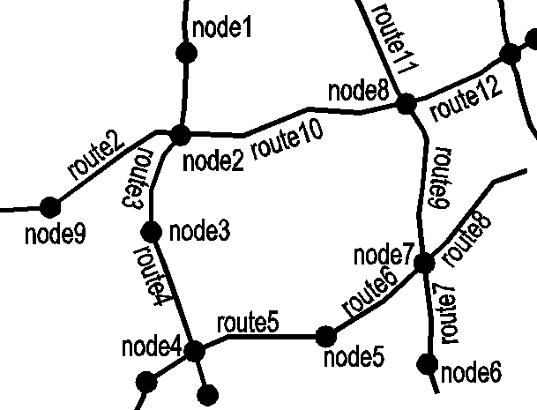
图1 每个路段包含两个节点，而每个节点最多可能包含四个路段
Fig.1 Each route links two node and a node links up to four routes
（1）节点的方向信息
方向信息是提供转向的重要资料，在连接部端点的$T$杆指路标志中需要标明左转和右转的方向，这是一个非常重要的信息，方向信息作为节点的一个属性，并不是每个节点都需要定义该属性，对于闭合高速公路环线而言，沿线设计几个关键节点作为方向节点，对于不是闭合的高速公路，采用起终点作为方向节点，由于节点采用的多指针双向链表结构，因此这种系统具备许多优势，可以适应是路网扩展和路线改建等情况，图2为上海市高速公路网节点/路段结构，其中带圆圈的节点包含方向信息，旁边文字即为方向信息的内容。
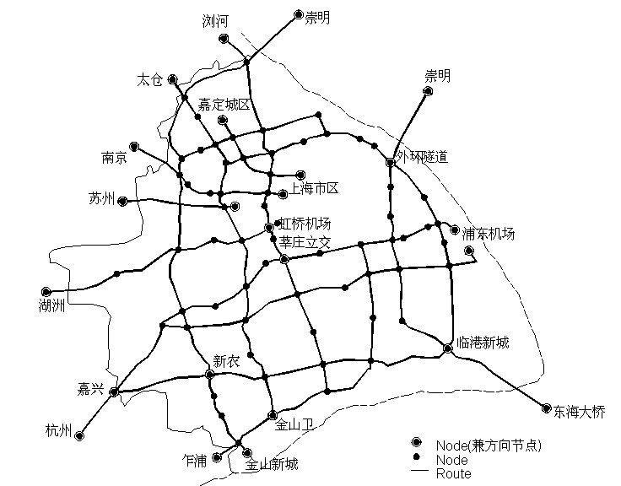
图2上海市高速公路网节点/路段（带方向节点）示意图
Fig. 2 Shanghai expressway network node / route (with the direction of the node) diagram
（2）节点的左、直、右通行状态信息
对于节点而言，连接它们的路段存在一个直行，还是左转或是右转的问题，很多情况下节点似乎是全通的，但是如果没有匝道实际是不通的，比如如果缺少一个左转匝道，那么左转方向就是不通的，这个信息需要关联出来，因此定义一个重要的属性$\text{flag}$，它可能的取值如表1所示，具体值的确定方法由后面所设计的“匝道＋出入口”来决定。
表1表示左、直、右通行状态的属性flag
Tab. 1 flag of the left, straight and right turning
$$\text{flag}$$ | 含义
000 | ×左 ×直 ×右
100 | √左 ×直 ×右
010 | ×左 √直 ×右
001 | ×左 ×直 √右
110 | √左 √直 ×右
101 | √左 ×直 √右
011 | ×左 √直 √右
111 | √左 √直 √右
具体左右转向信息，也就是$\text{flag}$的值可以通过连续相连的三个节点来确定，如图1，中间节点$\text{node}2$与之相连接的四个节点依次为$\text{node}1$，$\text{node}9$，$\text{node}3$和$\text{node}8$。比如由$\text{node}3$进入$\text{node}2$，对于$\text{Node}2$剩下的三个可能的行车方向，采用逆时针策略确定。第一个方向为右转$\text{node}8$，最后一个方向为左转$\text{node}9$，中间一个就为直行$\text{node}1$，这样由节点$\text{node}3$通过$\text{node}2$到$\text{node}8$为右转；由$\text{node}3$通过$\text{node}2$到$\text{node}1$为直行；由$\text{node}3$通过$\text{node}2$到$\text{node}9$则为左转。
（3）本层数据结构设计
为有效管理节点和路段，在数据结构方面使用双向链表结构，分为指针域和数据域两个空间，数据域存放所需的各种属性数据，这里可以不考虑，主要考虑指针域，对路段设置两个指针，分别指向与其相连的两个节点，对于节点来说，可以设计4个指针，分别指向与之相关的4条路段，根据不同的情况，部分指针可能会设为空，对于一个四路交叉的枢纽立交来说，含有4个指针（没有空的）。对于三路交叉的喇叭立交，就会有3个指针（一个指针为空）， 图3是结合图1的拓扑关系进行节点和路段数据结构中指针设置的情况。从相互关系可以看看出，部分节点的指针是空的，该拓扑结构可以适应高速公路路网这样比较复杂的需求。
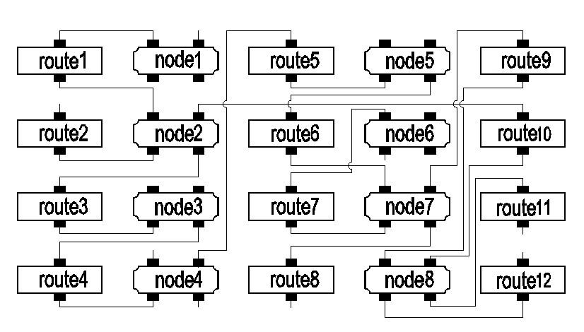
图3 路段和节点数据结构指针设置情况(以图1的拓扑关系为基准)
Fig. 3 route and node data structure pointers setting (based on the topology of fig.1)

1.2.2匝道/出入口拓扑结构设计
本层拓扑结构也是一个双向链表结构，实际上就是把上面的一个节点展开，基本上就是一个立交或者出入口，一个节点可能由若干个“匝道$(\text{ramp})$出入口$({\text{exit}}/{\text{enter}})$”组成。每一个出入口由4个匝道相连，每一个匝道必定包含2个出入口。主要用来描述具体的行驶轨迹和路段，对于驶入出入口处的路段可能有两种情况，从出入口驶出的路段也可能有二种情况，基于这样的考虑，设计节点与路段的双向链表结构，对于每个匝道而言，有起始和终点两个指针，而对于每个出入口含有四个指针，分别指向前两个匝道和后两个匝道，在指针域内存放向前二个匝道的指针和向后两个匝道指针。而对于每个匝道在指针域内存放二个指针，分别指向前的出入口和向后的出入口。图4显示了将一个节点展开后的情况，可以看出一个节点包含了许多的匝道和出入口，或者说一个立交的所有拓扑信息，可以封装成为一个节点。
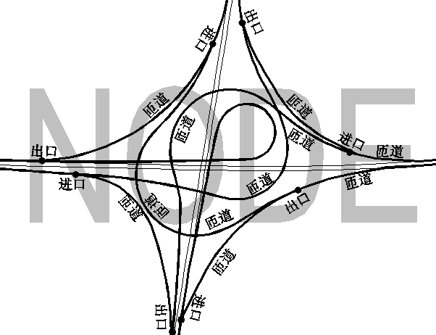
图4 展开一个节点后的情景
Fig. 4 spread a Node
（1）出入口的合分流信息
在分流点和合流点处，路段肯定会发生变化，对于分流点，进入的路段只有一个，而驶出的路段有二个，针对这样的情况，设置拓扑结构如图5，对于一般匝道处的分流点或者由主线驶出的出口同样处理。对于合流点，进入的路段有二个，而驶出的路段只有一个，针对这样的情况，设置拓扑结构同样如图5，对于一般匝道处的合流点或者向主线驶入的入口同样处理，图6则是这两种情况的指针结构拓扑表示。
在匝道属性信息里面需要设置一个属性$\text{flag}$值，可设该值分别等于0-5，对应畅通、拥堵、关闭、限速、建设和尚未开通等几个状态，见表2。
表2 匝道可能的几种状态
Tab. 2 possible states of ramps
$$\text{flag}$$ | 0 | 1 | 2 | 3 | 4 | 5
意义 | 畅通 | 拥堵 | 关闭 | 限速 | 建设 | 未通

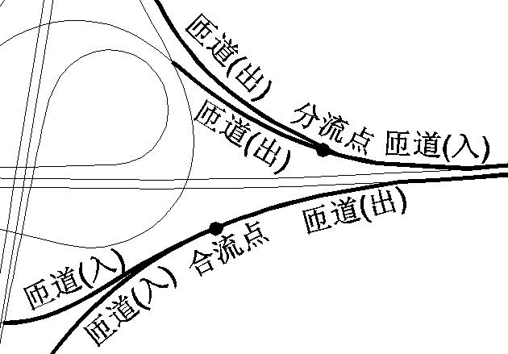
图5分流点和合流点处的匝道构成
Fig.5 separating and merging point of the ramp
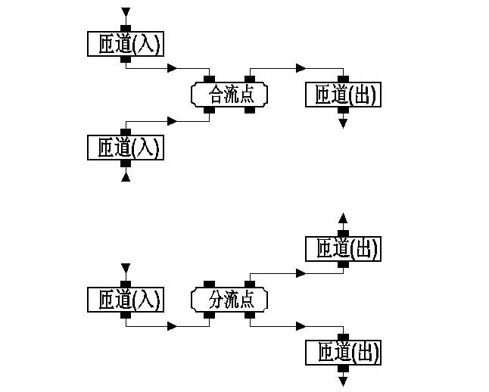
图6分流点和合流点的拓扑定义
Fig. 6 topology of separating and merging point
（2）本层数据结构设计
为有效管理出入口和匝道，在数据结构方面使用双向链表结构，分为指针域和数据域两个空间，数据域存放所需的各种数据，这里可以不考虑，主要考虑指针域，对节点而言，设置两个指针，分别指向与其相连的两个出入口，对于出入口来说，则设计4个指针，分别指向与之相关的4条匝道，根据不同的情况，部分指针可能会设为空。

2、基于此拓扑结构的基本操作
上面设计了多层次的拓扑结构，现在要在此基础上研究相应的基本操作，包括增减高速公路以及立交节点和增减出入口匝道等基本操作等，通过这些基本算法就可以充分发挥拓扑路网的强大功能，完成诸如标志的设计检查、交通安全分析和路网可达性等方面的应用。
2.1设置高速公路匝道禁行或者尚未开通的信息
对于高速公路路网来说，经常会有某一区段、某条匝道由于交通事故、天气变化或者施工作业等原因不能通行，或者某条匝道根本就不存在，这些信息必须能够非常方便地设置给拓扑结构，在进行有关路段查询或者应用时被感知。对于本文这样的结构非常简单，只要在“匝道＋出入口”结构里面将$\text{flag}$设置成相应的值即可。
2.2通过调整“路段＋节点”满足路网中高速公路增减的需求
在高速公路路网中插入节点是经常需要的，一是由于路网中增减一条高速公路带来若干个枢纽立交的增减，实际上这就改变了原来的拓扑结构，由于“路段＋节点”结构采用的双向链表结构，因此修改起来非常方便，实际上只要调整前后指针的指向，无论是增加枢纽还是减少枢纽立交，可以采用经典的双向链表操作。
2.3通过调整“匝道＋出入口”满足立交中匝道增减的需求
另一个方面是针对某一枢纽立交而言，匝道的增减或者是交通管理措施的应用，比如交通控制或者进行施工组织等等，这些都需要比较方便地实现，其实这也是一种双向链表的操作，同时结合属性的定义，通过对“匝道＋出入口”的链表处理可以完美实现。

3 基于复杂拓扑结构最佳路段查询算法
目前有关路段查询的算法很多，前面文献综述里面已经比较详细地分析了目前国内外使用的几种最佳路段搜索方法，这些方面都各有特点，由于本文研究的是一种多层次的包含匝道信息的复杂拓扑结构，不同于目前广泛使用的单层拓扑结构，因此这些算法都不很适合本文拓扑结构的应用，为此针对这样的拓扑结构，研究了一种新的最佳路段计算方法，这一具体过程的框图见图7所示，基本思路是从起点$\text{node}(s)$和终点$\text{node}(e)$同时搜索，通过不断循环迭代，使得起点不断向终点靠近，终点同时向起点靠近，收敛速度非常快，效果比较好，而且可以保证有解，计算结果保存在一个单向链表结构里面，最佳路段通过遍历单向链表就可以获得。结果也分二个层次，一个在每个节点上只提供是否可以通过以及在该节点是直行、左转还是右转既可，不说明具体的行走路线，第二个层次在每个节点处展开，提供具体的行走路线，包括通过的匝道，出入口位置等等。
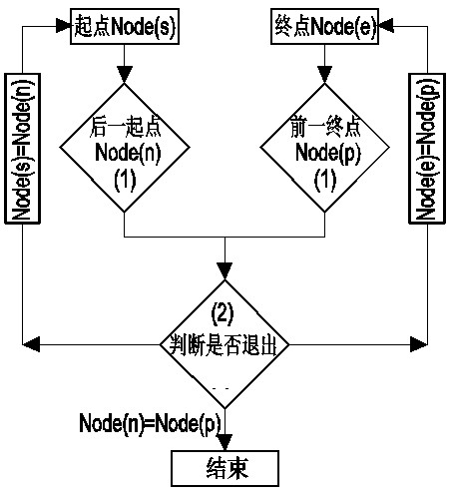
图 7 最佳路段查询计算框图
Fig. 7 Diagram of calculating the best path

3.1路段搜索基本策略
本文思路是充分利用路段和节点之间建立的链接关系，通过所要求路段的起终点快速搜索，设最初起点和终点分别为$\text{node}(s)$和$\text{node}(e)$，分别通过链表向前确定路段 [对$\text{node}(s)$而言，最多有三个路段可以选择]和向后确定路段 [对$\text{node}(e)$而言，最多有三个路段可以选择]，透过各自经过确定的路段就可以分别找到后一个起点$\text{node}(n)$和前一个终点$\text{node}(p)$，进入下一轮循环，用$\text{node}(n)$作为新的$\text{node}(s)$，$\text{node}(p)$作为新的$\text{Node}(e)$进行迭代运算，直到起点$\text{node}(s)$＝终点$\text{node}(e)$，搜索结果保存在单向链表中，整个搜索就完成了。
显然这里的关键就如何确定与起点$\text{node}(s)$和终点$\text{node}(e)$相连的路段，表3是根据起点$\text{node}(s)$的$\text{flag}$和终点$\text{node}(e)$ 的$\text{flag}$分别对应的几种情况。
(1) 当$\text{flag}$=010/100/001，无论起点或终点的下一个节点都是唯一的，只有一个$\text{node}(1)$存在，即：从起点往终点：候选起点$\text{node}(n)$=$\text{node}(1)$，从终点往起点：候选终点$\text{node}(p)$=$\text{node}(1)$，这种情况无需判断，就可以唯一地确定下一个节点$\text{node}(1)$。
(2) 当$\text{flag}$=110/101/011时，对于起点或者终点的下一个节点都有两个可能的选择$\text{node}(1)$和$\text{node}(2)$存在，这时需要判断确定。
(3) 当 $\text{flag}$=111时，同样对于起点或者终点的下一个节点都存在三种可能的选择，$\text{node}(1)$、$\text{node}(2)$和$\text{node}(3)$这时同样需要进行判断。
针对上面（2）和（3）的情况，下面给出具体的算法。
表3 起点终点同时搜索的情况
Tab. 3 Search from start and end points at the same time
操作 | 起点Node(s)向前搜索后一起点Node(n)
1 | 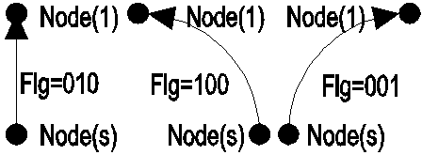
1 | 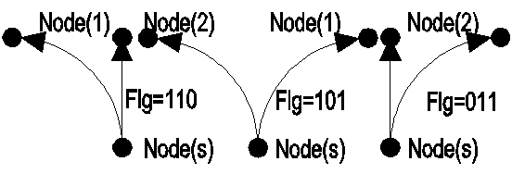
1 | 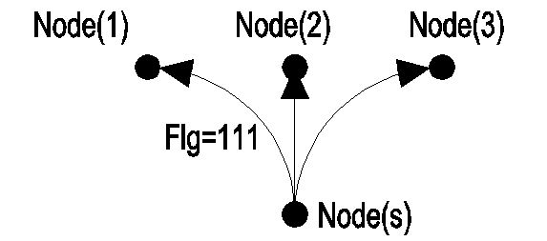
操作 | 终点Node(e)向后搜索前一终点Node(p)
2 | 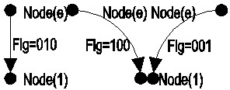
2 | 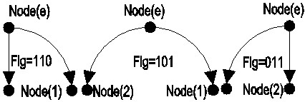
2 | 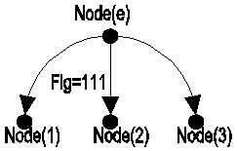

3.2最佳路段的一种搜索算法
对最佳或者最短路段而言，文献所研究的算法都应该可以有结果，问题是效率的高低，而高效率的关键就是搜索范围的确定，每次搜索的范围越大效率就是最差。王开义^{[1]}提出的直线优化$\text{Dijkstra}$算法是比较有效率的一种方法，核心就是把原来$\text{Dijkstra}$需要搜索的一个大半径的圆形搜索范围修改成为包含起终点相对范围比较小的椭圆，从而提高路段的搜索速度，本文对此算法进行了改进，根据独特的拓扑结构可以在更小的范围内进行搜索，从而获得更快和更准确的最短路段搜索结果。下面给出一个具体的最短路段的算例。
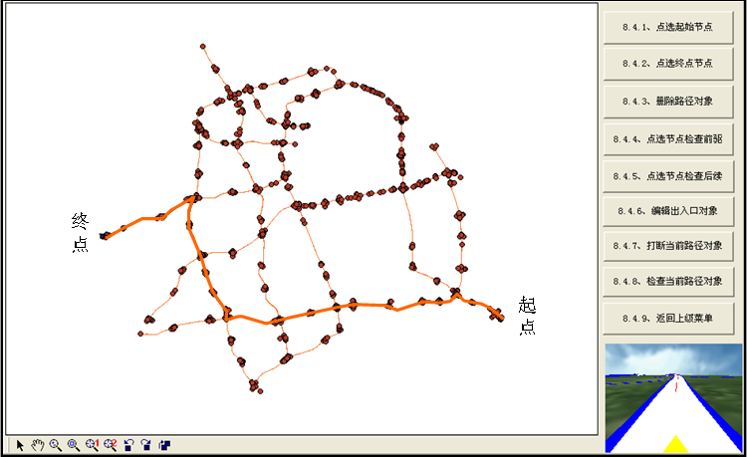
图 8 最佳路段查询显示
Fig. 8 search the best path
图8显示的是程序搜寻的最短路段实例，具体搜寻过程和计算过程如图9所示：
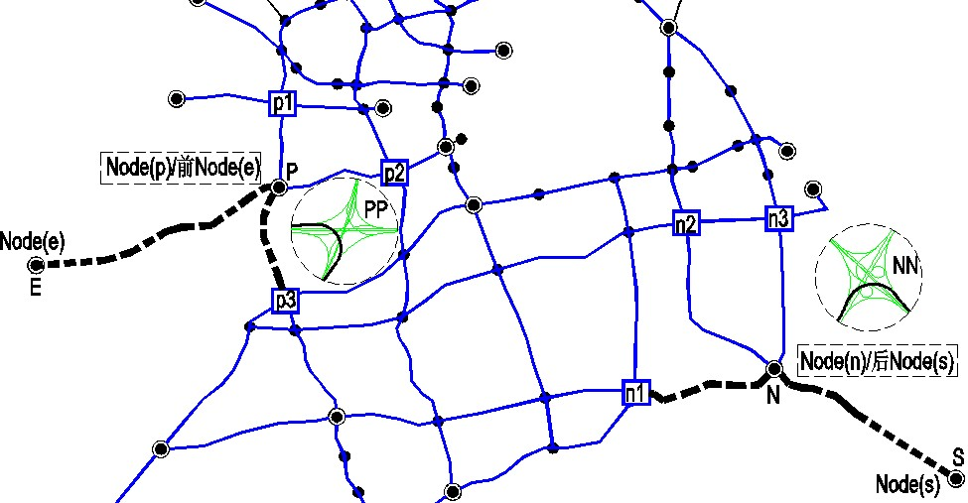
图 9 最佳路段计算模式
Fig. 9 calculate the best path
如图9所示，从起点$S$出发，只有一种可能到达$N$，而到终点$E$也只有唯一从$P$点过来，所以从$S$到$E$的最短距离其实就是求从$N$到$P$的最短距离。从$N$开始有三种可能路线，走$n_{1}$，$n_{2}$或者$n_{3}$，而到$P$也有三个可能的方向$p_{1}$，$p_{2}$或者$p_{3}$，从理论讲节点$N$到节点$P$之间的最短路段就是这两点间的直线距离$\text{PN}$，现在把这段路段划分为三个部分${\text{Nn}}_{i}$， $p_{i}n_{j}$和$p_{j}P$，即有：
$\text{PN}={\text{Nn}}_{i}+p_{i}n_{j}+p_{j}P$，其中$i=\left\{1,2,3\right\}$，$j=\left\{1,2,3\right\}$。则目标函数为：
$$\text{Min}(\text{PN})=\text{Min}({\text{Nn}}_{i}+p_{i}n_{j}+p_{j}P)$$
上式中${\text{Nn}}_{i}$和$p_{j}P$都是客观存在的，使用实际的路线距离来计算，这从$\text{SK}$模型中可以很方便获得，$p_{i}n_{j}$实际上就是下一个替代轮回的$\text{PN}$，这里用空间直线距离来计算，这样通过非常有限的局部搜索就可以确定$n_{i}$和$p_{j}$作为下一轮回的起点$S$和终点$E$，如图9粗虚线所示。利用基于二叉树的最短路段算法，很快就会计算出点$N$、$P$的最短路段。根据前面所设定的直行、左转和右转判别规则，可以确定在节点$N$和节点$P$都是左转通过该节点，此时可以展开这两个节点所对应的立交资料，很容易获得将要通过的具体匝道和出入口的信息。
由上述最短路段的计算实例可以发现，整个最短路段的搜索过程中，路径是由很多连接前后两个节点的路段组成的，这种算法的计算精度与速度要高于一般的最短路段算法。
至此，一个搜索周期完成，获得新的起点和终点，进入下一迭代周期，直到要搜索的起点和终点为同一点，表明搜索完成。每个搜索周期的起终点信息存储在一个单项链表中，笔者完成了上述所有算法的VC++程序，搜索过程快捷准确。
3.3存储搜索结果的单项链表及遍历
上述最佳路段的搜索是同时从起点和终点进行的，每一循环搜索新的起点和终点，搜索结果是用单项链表来表示的，用VC++表述如下：
struct PathList
{
long StartNodeID;
long EndstNodeID;
PathList *nextList;
}
对最佳路段的遍历为：
PathList *thePatheList;
While (! thePatheList)
{
起点ID= thePatheList-> StartNodeID;
终点ID= thePatheList-> EndstNodeID;
thePatheList= thePatheList-> nextList
}
4、结语
本文研究高速公路网络内部的拓扑结构，提出两个结构层次，一是“路段＋节点”结构，另一是“匝道＋出入口”的形式。在具体应用中可以有很多选择，比如可以基于$\text{ArcGIS}$等商用$\text{GIS}$软件平台进行应用，也可以组织成符合$\text{GDF}$文件格式要求的结构，下一步的研究工作重点应该是如何高效地利用卫星照片提取高速公路网络信息，能够自动地构造本文所研究的拓扑结构，并且能够记录成为包括$\text{GDF}$标准格式在内的多种数据格式。

参考文献
[1] 王开义，赵春江，胥桂仙，等，GIS 领域最短路段搜索问题的一种高效实现 [J]，中国图像图形学报，2003, 8(8): 951
WANG Kai yi, ZHAO Chun jiang , XU Gu xian , et al., A high-efficiency realization way of the shortest path search problem in GIS field [J], Journal of Image and Graphics, 2003, 8(8): 951
[2] 李 宁， 邹 彤，孙德宝，车辆路段问题的粒子群算法研究 [J]，系统工程学报2004,19(6): 596
LI Ning, ZOU Tong, SUN De bao, Particle swarm optimization for vehicle routing problem [J], Joural of Systems Engineering, 2004, 19(6): 596
[3] 周培德，交通道路网中任意两点之间最短路段的快速算法[J]，计算机工程与科学, 2002,24(4):35-37
ZHOU Pei de, A fast algorithm for finding the shortest path between arbitrary two points in a traffic road net [J], Computer Engineering & Science, 2002, 24(4):35
[4] 蒋忠中、汪定伟，车辆路段问题的捕食搜索算法研究[J]，计算机集成制造系统，2006,12(11): 1899
JIANG Zhong zhong, WANG Ding wei，Predatory search algorithm for vehicle routing problem [J]，Computer Integrated Manufacturing Systems，2006,12(11): 1899.
[5] 华冬冬，李旭，车辆路段问题的改进遗传算法研究[J]，山东建筑工程学院学报,2006, 21(2): 148
HUA Dong dong ,LI Xu，Study on vehicle routing problem by improved genetic algorithm[J]，Journal of Shandong University of Architecture and Engineering, 2006, 21(2): 148
[6] 潘福全，王丰元，邹旭东，等，基于道路网络数据库的最短路段搜寻[J]，公路交通科技，2005, 22(3):105-107
PAN Fu quan , WANG Feng yuan , ZOU Xu-dong , et al. Shortest path searching based on city road database [J]，Journal of Highway and Transportation Research and Development，2005, 22(3):105
[7] 孙 燕，陈森发，黄 鹍，基于灰色评价理论的自适应最优路段选择[J]，中国公路学报，2003, 16(4):87
SUN Yan, CHEN Sen fa, HUANG Kun, Adaptive optimal route select ion based on gray evaluation theory [J], China Journal of Highway and Transport，2003, 16(4):87
[8] 孙燕，陈森发，亓霞，等，基于灰色系统理论的最优路段选择方法[J]，土木工程学报，2003, 36(1):94
Sun Yan, Chen Sen fa, Qi Xia, et al. Optimal route selection method based on gray system theory [J], China Civil Engineering Journal, 2003, 36(1):94-98
[9] 靳凯文, 李春葆, 秦前清，基于蚁群算法的最短路段搜索方法研究 [J]，公路交通科技，2006,23(3):128
JIN Kai wen , LI Chun bao , QIN Qian qin，Study on shortest path search method based on ant algorithm[J]，Journal of Highway and Transportation Research and Development，2006,23(3):128
[10] Cedric Davies, Pawan Lingras, Genetic algorithms for rerouting shortest paths in dynamic and stochastic networks [J], European Journal of Operational Research, 2003, (144):27
[11] 刘彦良, 王鹏涛，复杂网络的优化模型及最短路段求解[J]，天津理工大学学报，2006, 22(1):33
LIU Yan liang, WANG Peng tao, Optimization model of complicated network and shortest path algorithm [J], Journal of Tian Jin University of Technology, 2006, 22(1):33
[12] W.Buckwalter Donald, Complex topology in the highway network of Hungary, 1990 and 1998 [J], Journal of Transport Geography, 2001(9): 125
[13]. Tarab H. Ali， Sridhar Radhakrishnan，Simin Pulat, Relay network design in freight transportation systems [J], Transportation Research Part E, 2002 (38):405
[14] 蔡先华，王炜，戚浩平，基于GIS的道路几何网络数据模型及其应用 [J]，测绘通讯，2005 (12)25
CAI Xian hua, WANG We, QI Hao ping, GIS-based road geometric net data model and Its application [J] , Bulletin of Surveying and Mapping, 2005，(12)25
[15] Andrzej Mackiewicz, Waldemar Ratajczak, Towards a new definition of topological accessibility [J], Transportation Research Part B, 1996, 30(1):47
[16] Jungyul Sohn, Evaluating the signiﬁcance of highway network links under the ﬂood damage: An accessibility approach [J], Transportation Research Part A, 2006, (40):491
[17] 刘春，史文中， 刘大杰，导航电子地图中道路数据的空间索引和组织[J]，工程勘察，2002,1:38
Liu Cun, Si Wen zhong, Liu Da jie, Spatial data index and organizing of road network in digital map for vehicle navigation system [J], Geotechnical Investigation & Surveying, 2002,1:38
[18] 刘春，姚连璧，车载导航电子地图中道路数据的空间逻辑描述[J]，同济大学学报（自然科学版）2002,30(2):346
Liu Cun, Yao Lian bi, Spatial logical describing of road network in digital map for car- navigation system[J], Journal of Tongji University (Natural Science), 2002,30(2):346
[19] 杨殿阁， 罗禹贡，丁捷，等，基于单线模型的交通车载电子地图[J], 清华大学学报(自然科学版)，2006,46(5):716
Yang Dian ge, Luo Yu gong, Ding Jie, et al., Traffic vehicle digital map based on single line model, Journal of Tsinghua University (Namtural Science), 2006,46(5):716
20. 朱照宏，陈雨人，道路路线CAD [M]，同济大学出版社，1998.
ZHU Zhao hong, CHEN Yu ren, CAD of road routes [M], Shanghai Tongji University Press, 1998.

